Proiect de semestru la disciplina

Ingineria softului

Tema:

**SUSTINEREA UN STIL DE VIATA SANATOS SI RETINEA PARAMETRILOR UTILIZATORULUI PENTRU A OFERI STATISTICI PERSONALIZATE SI NOTIFICARI DE REAMINTIRE**

Codul proiectului: **Dietium**

Cuprins

I. Enuntul problemei de rezolvat 4

II. Obiectivele sistemului soft 4

III. Specificarea cerintelor fata de aplicatie 5

1. Cerinte non-functionale 5

2. Cerinte functionale 6

IV. Consideratii facultative relativ la analiza sistemului informational existent 7

V. Proiectarea solutiei 8

1. Organizarea datelor 8

2. Organizarea prelucrarilor 9

3. Organizarea interfetelor 9

VI. Observatie finala 10

# Enuntul problemei de rezolvat

Datorita stresului, am luat mai multe kilograme in plus, astfel am tot incercat sa gasesc o solutie de durata utilizandu-ma de un concept indispensabil in zilele noastre: aplicatiile, mai exact aplicatiile de santate sau de fitness.

O problema de care m-am tot lovit a fost cea ca nicio aplicatie nu oferea destule statistici care sa imi dea cea mai mica speranta ca noul stil de viata pe care il adoptam dadea roade. Astfel imi pierdeam interesul si incet, incet ajungeam sa renunt in a utiliza aplicatia respectiva in mai putin de o luna.

O alta problema intalnita a fost faptul ca nu am gasit inca o aplicatie ce sa ofere cursuri de fitness, sa stocheze datele( evolutia greutatii, statistici despre antrementele facute), sa iti poata oferi sansa sa adaugi date nutritionale, despre cantitatea de apa, despre cantitatea si calitatea somnului, toate acestea integrate in aceeasi aplicatie si fara a fi mandatoriu sa deti alte accesorii fizice decat propriul telefon.

Un alt neajuns al acestor aplicatii este reprezentat si de faptul ca sunt blocate pe o anumita platforma. Doresc o aplicatie pe care o pot accesa atat de pe desktop, cat si de pe un site web, dar si de oriunde de pe propriul telefon.

# Obiectivele sistemului soft

Obiectivele principale ale sistemului soft sunt:

* Oferirea unei interfete intuitive ce mentine motivatia utilizatorului ridicata
* Oferirea de notificari pentru incurajarea utilizatorului de a nu renunta la un stil de viata sanatos
* Oferirea unor pachete de fitness publicate de specialisti in domeniu
* Centralizarea tuturor datelor in ceea ce priveste un stil de viata sanatos: sport, nutritie, nivel de hidratare, somn
* Posibilitatea utilizatorului de a se conecta intr-o aplicatie ce nu depinde de nicio platforma, astfel fiind accesibila pe iOS, Linux, Android, Windows si Web
* Eficientizarea operatiilor de inregistrare si consultare a parametrilor pentru indicele de sanatate

# Specificarea cerintelor fata de aplicatie

Cum s-a mentionat si in capitolul anterior, scopul aplicatiei este tocmai sa nu depinda de partea hardware si sa fie accesibila pentru cat mai multi utilizatori.

## Cerinte non-functionale

Pentru furnizarea serviciilor asteptate de beneficiari, sistemul soft va avea in componenta o aplicatie SERVER si o aplicatie CLIENT.

* **Exigentele hardware minimale pentru aplicatia SERVER sunt:**
* Orice dispozitiv
* RAM: 128 MB
* Spatiu pe disk: 125 MB
* Procesor: Pentium 2 266MHz
* **Exigentele software minimale pentru aplicatia SERVER sunt:**
* Windows Server 2008 R2 SP
* macOS 11( 8u281)
* OS X 10.8.3
* Ubuntu Linux 12.04 LTS
* Red Hat Enterprise Linux 5.5
* Oracle Linux 6.0
* Browsers: Internet Explorer 9, Microsoft Edge, Firefox, Chrome
* **Exigentele hardware minimale pentru aplicatia CLIENT sunt:**
* Orice dispozitiv
* Procesor: x64
* RAM: 1GB
* Spatiu pe disk: 3GB
* **Exigentele software minimale pentru aplicatia CLIENT sunt:**
* Windows 7
* iOS 8
* Android 4.1

## Cerinte functionale

Cerintele functionale avute in vedere la realizarea sistemului soft, arondate tipurilor de utilizatori sunt prezentate mai jos.

1. **Administrator**

* Se autentifica utilizand propriile date
* Acorda titlul de Specialist
* Verifica Rutinele
* Gestioneaza Utilizatorii

1. **Specialist**

* Se autentifica utilizand propriile date
* Posteaza Rutine
* Creaza si isi Gestioneaza propriul profil
* Poate adauga Exercitii

1. **Utilizator**

* Se autentifica utilizand propriile date
* Creaza si isi Gestioneaza propriul profil
* Actualizeaza Trackerul pentru parametrii
* Primeste notificari pentru inactivitatea din aplicatie

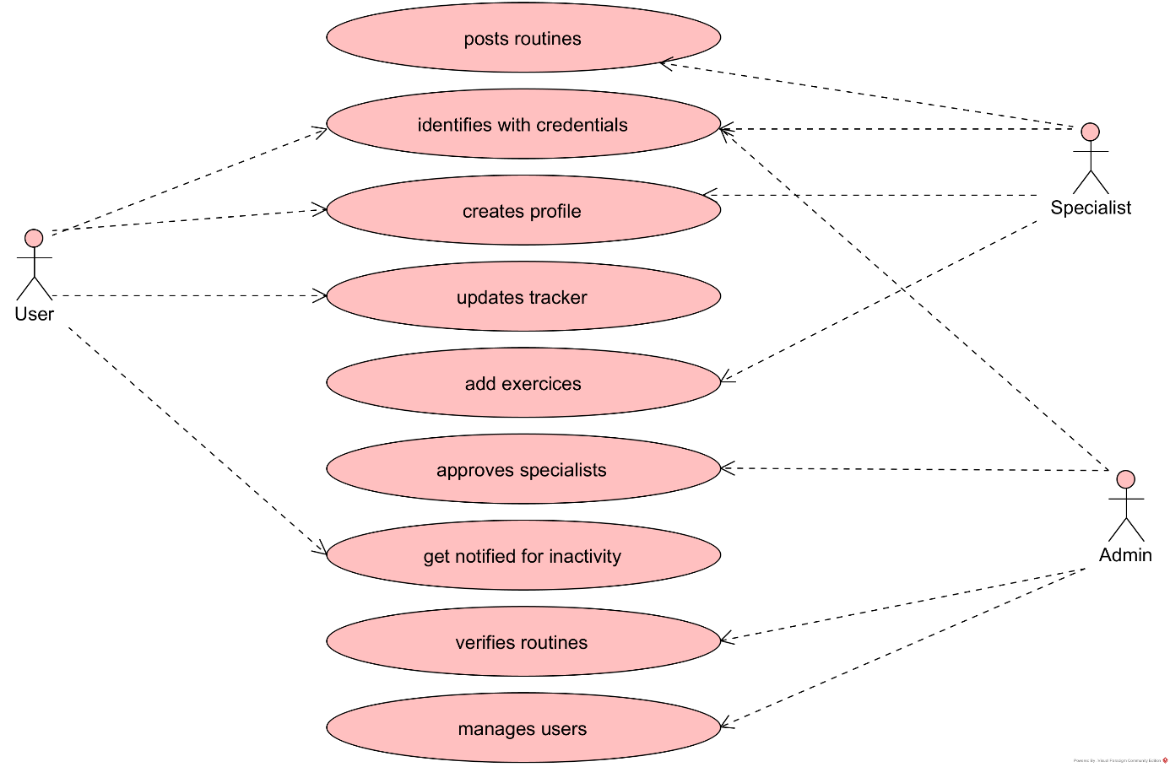

# Consideratii facultative relativ la analiza sistemului informational existent

Desi aplicatia este gandita sa se dezvolte singura prin recomandarile specialistilor, va avea nevoie pentru inceput de o baza prin care sa se faca observata si sa atraga acesti specialisti. Astfel, m-am gandit ca as putea utiliza mai multe site-uri pentru a centraliza informatiile din acestea intr-o singura aplicatie.

* Pentru exercitiile fizice si pentru ce clasa de muschi sunt acestea destinate:

<https://musclewiki.com/>

* API pentru analiza nutritionala:

<https://developer.edamam.com/edamam-nutrition-api-demo>

* Calculator pentru cantitatea zilnica ideala de apa:

<https://developer.edamam.com/edamam-nutrition-api-demo>

* Calculator pentru Indexul de Masa Corporala:

<https://www.ibmicalculator.com/>

# Proiectarea solutiei

## Organizarea datelor

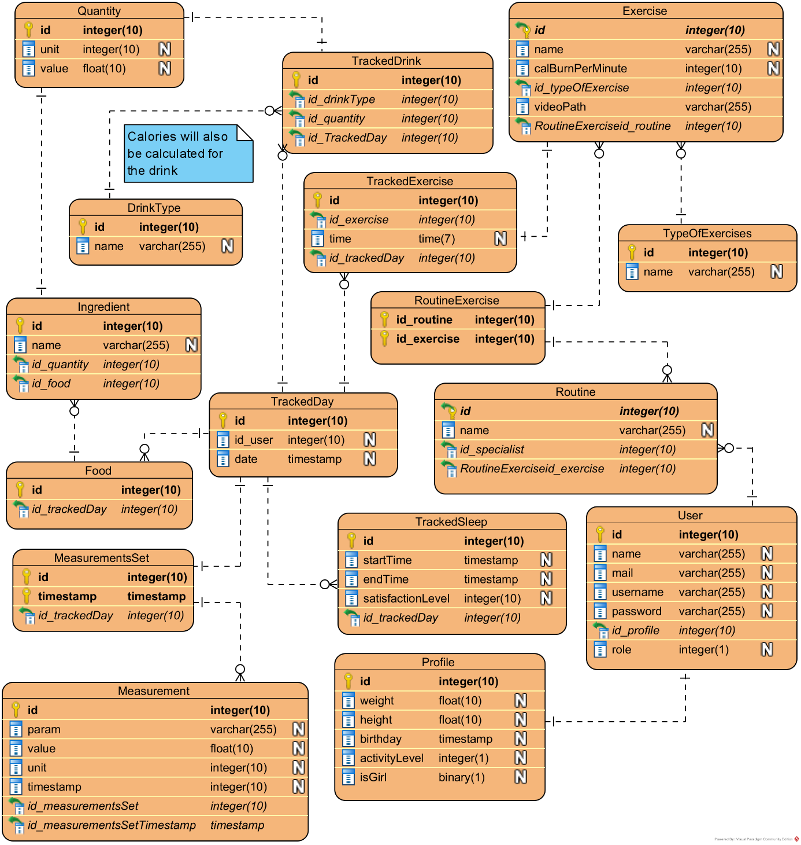

## Organizarea prelucrarilor

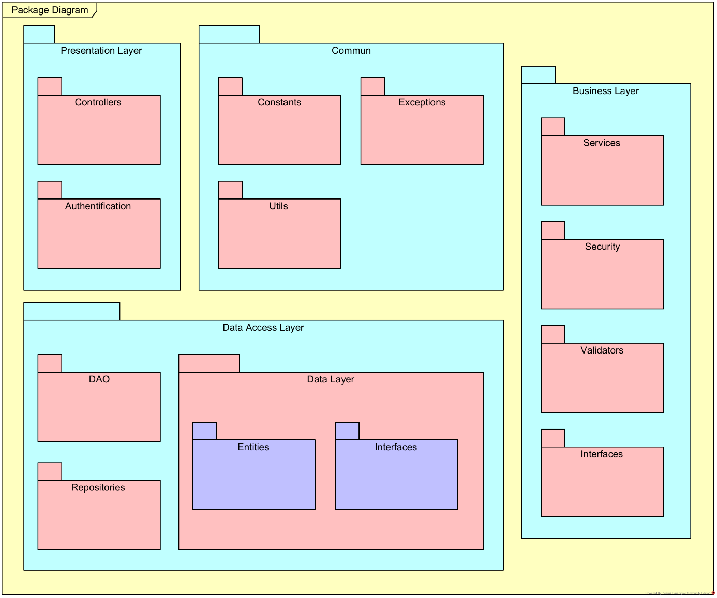

## Organizarea interfetelor

# Observatie finala

* **SPECIALIST:**

